Форма для фиксирования результатов самооценки профессиональной
практической деятельности за межаттестационный период

ФИО аттестующегося социального педагога: ___________________________________________________
ОУ, территория: ____________________________________________________________________________
Компо  ненты деятельно  сти | Показатели | Баллы | Сумма
Эмоционально-психологический | 1. Создает благоприятный психологический климат в общении с обучающимися, атмосферу взаимопонимания, толерантности, взаимопомощи
 | 2. Использует знания об интересах и потребностях обучающихся в педагогической деятельности
 | 3. Формирует социальную мотивацию обучающихся
 | 4. Владеет культурой письменной и устной речи, обладает педагогическим тактом
Регулятивный | 5. Формулирует цели и задачи профессиональной деятельности, направленные на формирование предметных и метапредметных результатов, личностное развитие обучающихся
 | 6. Осуществляет комплекс мероприятий по воспитанию, образованию, развитию и социальной защите личности в учреждениях, организациях и по месту жительства обучающихся (1 б.), выявляет интересы и потребности, трудности и проблемы, конфликтные ситуации, отклонения в поведении обучающихся и своевременно оказывает им социальную помощь и поддержку (2 б.)
 | 7. Рабочая программа (программы) по предмету деятельности соответствует нормативным требованиям
 | 8. Эффективно внедряет в воспитательный процесс современные образовательные технологии (проектные, развивающие, здоровьесберегающие и др.)
Социальный | 9. Развивает коммуникативные способности у обучающихся, формирует коллектив
 | 10. Применяет дифференцированный и индивидуальный подходы к обучению и воспитанию, сопровождение обучающихся с особыми образовательными потребностями
 | 11. Организует различные виды социально значимой деятельности обучающихся и взрослых
 | 12. Имеет свидетельства общественного признания профессиональных успехов (грамоты, благодарности, публикации в СМИ и др.)
Аналитический | 13. По итогам мониторингов, проводимых организацией, имеет стабильные результаты освоения всеми обучающимися образовательных программ (1 б.), достижение обучающимися положительной динамики результатов освоения образовательных программ (2 б.)
 | 14. По итогам мониторинга системы образования, проводимого в порядке, установленном постановлением правительства РФ (от 05.08.2013г., № 662) имеет стабильные положительные результаты освоения обучающимися образовательных программ (1 б.), достижение обучающимися положительной динамики результатов освоения образовательных программ (2 б.)
 | 15. Осуществляет анализ результатов образовательных достижений обучающихся с учетом психолого-физиологических особенностей, личностного развития
 | 16. Определяет задачи, формы, методы социально-педагогической работы с обучающимися. Разрабатывает дидактические и методические материалы в соответствии с требованиями Основной образовательной программы образовательной организации
Творческий | 17. Вносит личный вклад в повышение качества образования, совершенствование методов обучения и воспитания (1 б.), продуктивно использует новые образовательные технологии (2 б.)
 | 18. Вовлекает обучающихся во внеурочную, внеклассную деятельность
 | 19. Привлекает обучающихся к участию в, конкурсах (в образовательной организации - 1б., на муниципальном уровне – 2б.)
 | 20.Участвует в профессиональных конкурсах (в образовательной организации - 1б., на муниципальном уровне – 2б.)
Самосовершенствования | 21.Активно участвует в работе методобъединений педагогических работников (1 б.), в разработке программно-методического сопровождения образовательной деятельности (2 б.)
 | 22.Транслирует в педагогических коллективах опыт практических результатов своей профессиональной деятельности (1 б.), в том числе экспериментальной и инновационной (2 б.)
 | 23. Повышает уровень профессиональной квалификации
 | 24. Является экспертом по профилю профессиональной деятельности (на уровне образовательной организации - 1б., на муниципальном уровне – 2б.)
Шкала оценки:
0 баллов – отсутствует показатель результата или наблюдается отрицательная динамика;
1 балл – присутствует стабильный положительный результат;
2 балла – наблюдается стабильная положительная динамика.
Дополнительные баллы (макс. - 2 балла) за участие педагога (в т.ч. в экспертной деятельности) и обучающихся в конкурсах, фестивалях, олимпиадах на областном, федеральном уровнях, наличие отраслевых наград, ученой степени и др.

Уровни сформированности компонентов профессиональной деятельности
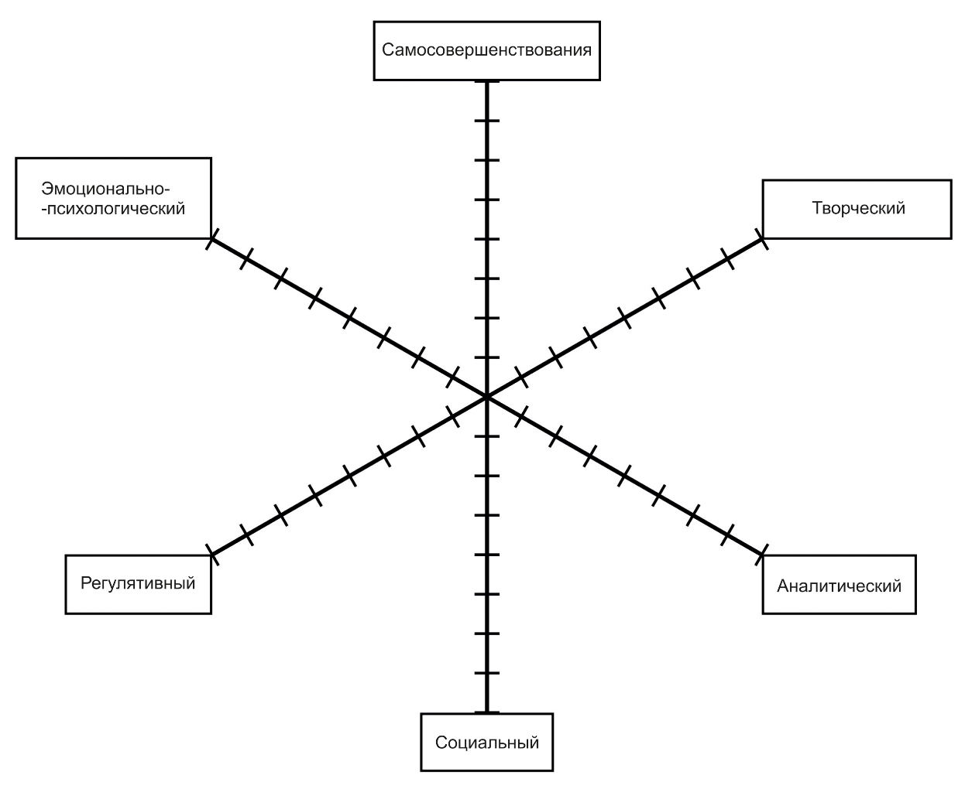

Количество баллов: _________________________
Саморекомендации на следующий межаттестационный период:
_____________________________________________________________________________
_____________________________________________________________________________
_____________________________________________________________________________
_____________________________________________________________________________
____________________________________________________________________________
_____________________________________________________________________________
_____________________________________________________________________________
_____________________________________________________________________________
_____________________________________________________________________________

_________________20___ года
_________________________________________________________________________________________________
Полученные результаты ранжируются в рамках рейтинговой системы:
30 - 39 баллов - уровень квалификации соответствует требованиям, предъявляемым к первой квалификационной категории;
40 - 50 баллов - уровень квалификации соответствует требованиям, предъявляемым к высшей квалификационной категории.

